Конспект занятия на тему:
«Знакомство с национальными костюмами - Адыгэ шъуашэ».
К1элэп1ур: Мэрэтыкъо Нафсэт
Цель: Дать представления о предметах женского и мужского костюмов. Продолжать прививать желание пополнять свои знания об историю и культуру адыгейского народа. Формировать эстетический вкус.
Программнэ пшъэрылъхэр: Бзылъфыгъэ ык1и хъулъфыгъэ шъуашэхэм ахахьэрэ пкъыгъохэр зыфэдэр къафэ1отэгъэныр. Ш1эныгъэу адыгэ лъэпкъым итарихърэ икультурэрэ ехьал1агъэу я1эм хэгъэхъоныгъэр. К1элэц1ык1ухэр дэхагъэм фэгъэсэгъэнхэр.
Ход занятия.
Занятиер зэрэк1ощтыр.
К1элэп1ур (воспитатель): Ш1уимафэш1у, к1элэц1ык1ухэр!
К1элэц1ык1ухэр (дети): Опсэу.
К1элэп1ур (воспитатель): К1алэхэр, шъукъеплъ, хэта хьак1эу къытфэк1уагъэр?
Нысхъапэхэм адыгэ шъуашэхэр ащыгъэу къытфэк1уагъэх.
Адыгэ шъуашэр ары къызтегущы1эрэр.
К1элэц1ык1ухэр (дети) : Саем тыжьын бгырыпхыхэр тралъхьэщтыгъэх.
Дышъэ па1ом дэнэхъагъэ техъуагъэ.
К1элэп1ур (воспитатель): Бзылъфыгъэм идэхагъэ дунаим щагъэш1агъоу ц1эры1уагъ. Саер бзылъфыгъэр къэзгъэдахэщтыгъэмэ ащыщ. Ы1эгъуапэ к1акоу, ащ 1эшъхьэблагъ пыдагъ, цокъо хъурае дышъэк1э идагъэу ащыгъыщтыгъэ. Хэт къысэзы1ощтыр адыгэ пшъашъэм ишъуашэ ра1орэр? К1элэц1ык1ухэр (дети) : Сае. 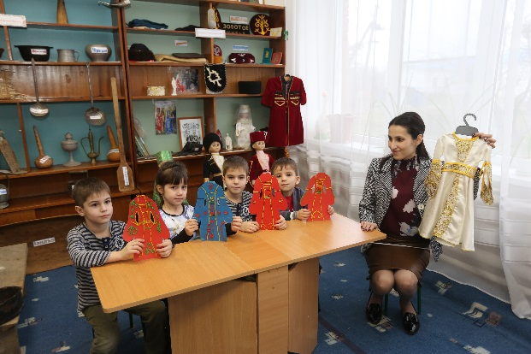
К1элэп1ур (воспитатель): Адыгэ хъулъфыгъэ шъуашэр Кавказым щыц1эры1у, дунаим щызэлъаш1э. Ащ ыц1эр?
К1элэц1ык1ухэр (дети) : Адыгэ к1алэм ишъуашэ ыц1эр – Цые.
К1элэп1ур (воспитатель): Ары адыгэ цый. Хэта шъуащыщэу адыгэ шъуашэр зи1эр?
К1элэц1ык1ухэр (дети) : Сэры.
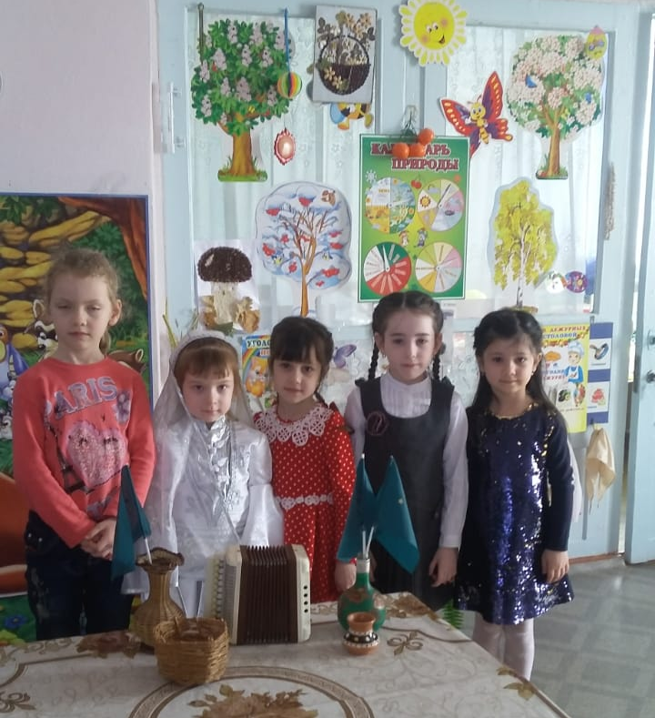
К1элэп1ур (воспитатель): Джы М.Исхьакъ ытхыгъэ усэу «Адыгэ цый!
Адыгэ цыеу цые къопэфыр,
Осы нэгуфым фэдэу уфыжь.
Джыгыты к1алэу к1элэк1э чэфыр
Гушхоу рызепщэу ылъы ущыщ.
Бзыу тэмапэу,лъатэу,быбатэу
Шыгъэчъэ плъырмэ ренэу уахэт.
Дахэм идахэр орк1э рыт1уатэу
Жьы псынк1и,маш1уи-т1уми уафэд.
Типшысэ 1ушмэ янэфи пхэтэу
Псынк1агъоу пхэлъри ягухэлъ гугъ.
Узыфадыгъэр сэрыми,хэтми,
Зэрэ Кавказэу ыпкъы уек1угъ.

Физминутка. Песня «Адыгэ джэгу».
К1элэп1ур (воспитатель): Джэгук1эу «Хэт нахь псынк1эу нысхъапэр къыфэпэщт?» «Кто быстрее оденет куклу?»
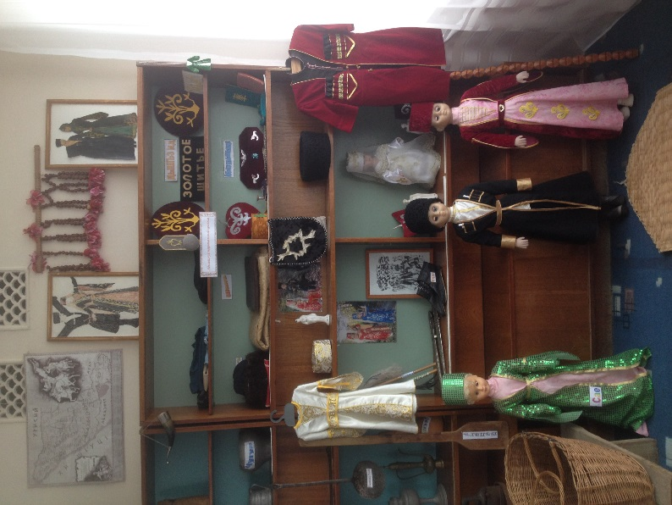
(Дети одевают куклу в адыгейский национальный костюм).

К1элэп1ур (воспитатель): Джы хырыхыхьэхэр къашъуш1эх:
Былымым ышъу, л1ым ишъуаш.
Тыбгъэ пхъэ 1апл1 к1эрылъ.
К1элэп1ур (воспитатель): К1алэхэр, непэ тызтегущы1агъэр адыгэ шъуашэр ары.
Саер ык1и цыер ары.
Адыгэ шъуашэр зэмыл1эужыгъоу дахэу зэрэщытыр дгъэунэфыгъэ.
Зэдгъэш1агъэх адыгэ шъуашэм хахьэрэ пкъыгъохэм ац1эхэр?
К1элэц1ык1ухэр (дети) : Ахэр па1о, ашъхьэ телъ, джанэ, цокъэ хъурай, сэхътан.
К1элэп1ур (воспитатель): Шъугу рихьыгъа тинепэрэ занятиер?
Джащ тизэхахьэ щытэухы. Тхьашъуегъэпсэу к1элэц1ык1ухэр. Хъярк1э.

